双目视觉总结报告
视频跟踪在显示生活中应用越来越广泛，众所周知，相对于单目跟踪而言，双目系统能更好的解决遮挡阴影问题。为实现目标跟踪的功能，该系统在设计上主要分成七个子模块，包括输入模块，特征提取模块，视差估计模块，世界坐标系计算模块，目标聚类模块，轨迹分析模块，3D渲染显示模块，如图1所示。现阶段各个模块基本上已经实现。
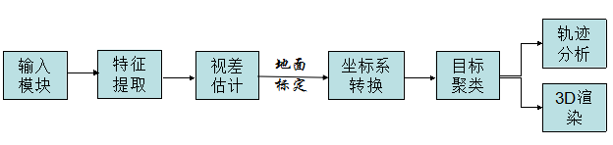
图1 系统子模块

一、输入模块
输入模块主要完成双目相机采集数据的功能，可以根据双目相机的内外参数提取出校正好的左右两幅图片，作为特征提取模块的输入，如下图所示。
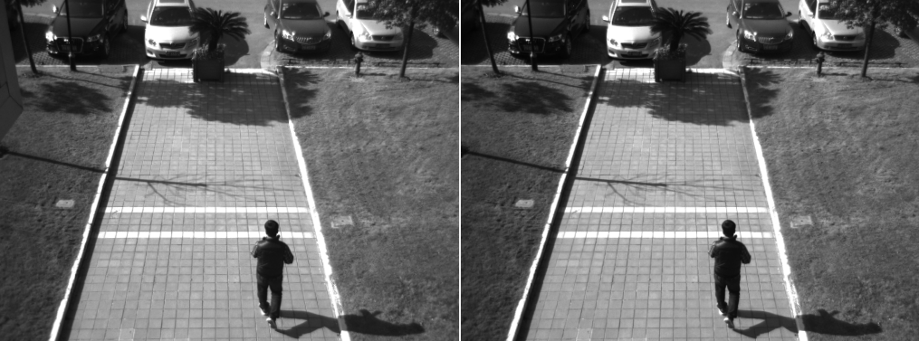
图2 输入模块

二、特征提取模块
特征提取模块对输入图像提取特征点，该系统提取了Harris角点和边缘特征，如下图所示。
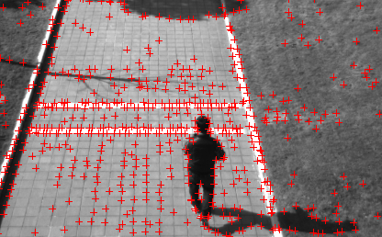
图3 特征提取模块

三、视差估计模块
视觉估计模块完成了一个视场图中的特征点在另一个视场匹配过程，从而建立起两个视场之间的关系。该系统利用了NCC方法在极线上进行匹配，从而可以计算左右两个相机的视差。如下图所示：
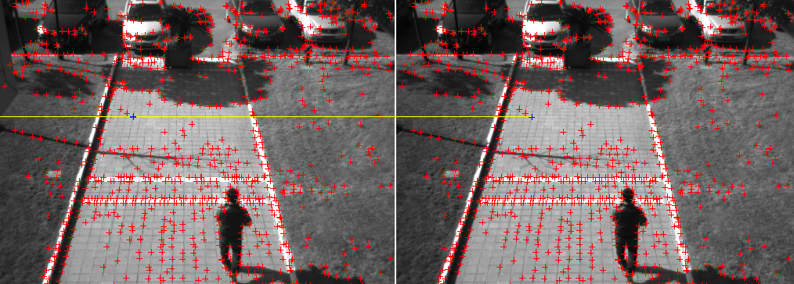
图4 计算视差模块

四、双目坐标系统
双目坐标系统通过相机参数与视差模块计算的视差，可以计算特征点的相机坐标，并通过地面特征点，标定地面相对于相机坐标系的相对位置。该系统通过选取地面特征，完成地面参数的标定，从而建立了相机坐标系到世界坐标系的转换关系。如下图所示选取地面特征标定过程，最后利用最小二乘法拟合了地面参数方程，从而构建双目坐标系统。
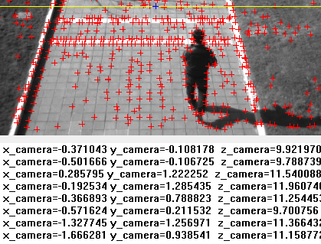
图5 地面标定
构建双目坐标系统之后，可得到相机坐标系与世界坐标系之间的关系，可用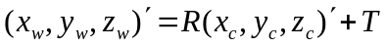表示。

五、目标聚类模块
目标聚类模块利用meanshift算法将多个特征点，聚合成一个代表空间中真实物体的集合。如下图所示，聚成两类
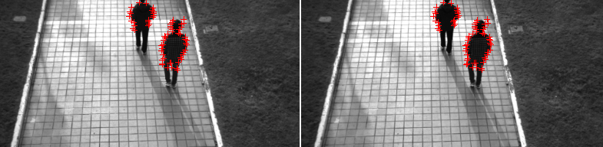图6 meanshift目标聚类

六、轨迹分析与3D渲染模块
轨迹分析模块结合当前目标集合与历史目标集合的位置给出目标在真实空间中的运动轨迹。3D渲染显示模块提供友好的界面，清晰的表现行人运动轨迹。如下图所示：
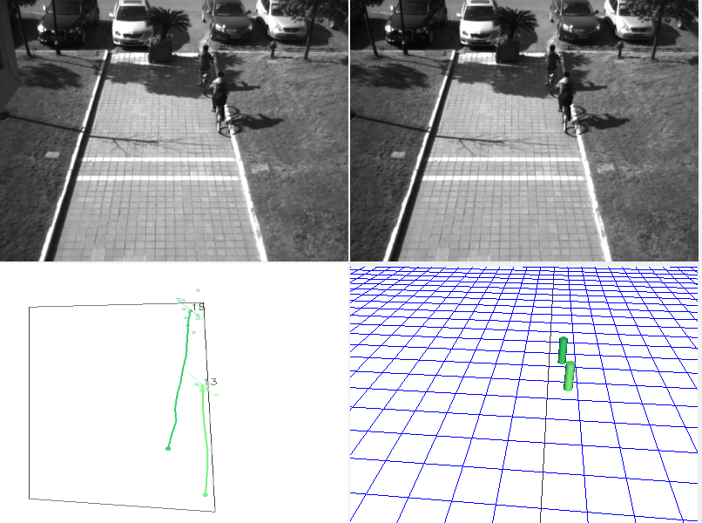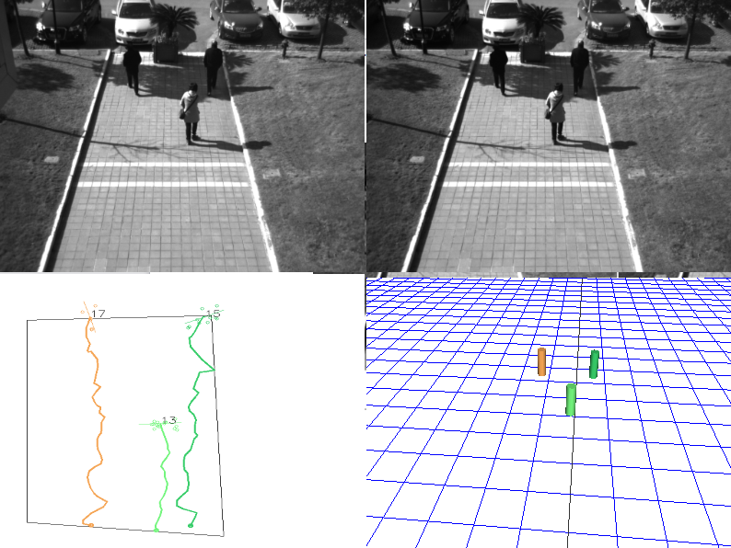
图7 实验效果

实验结果测试
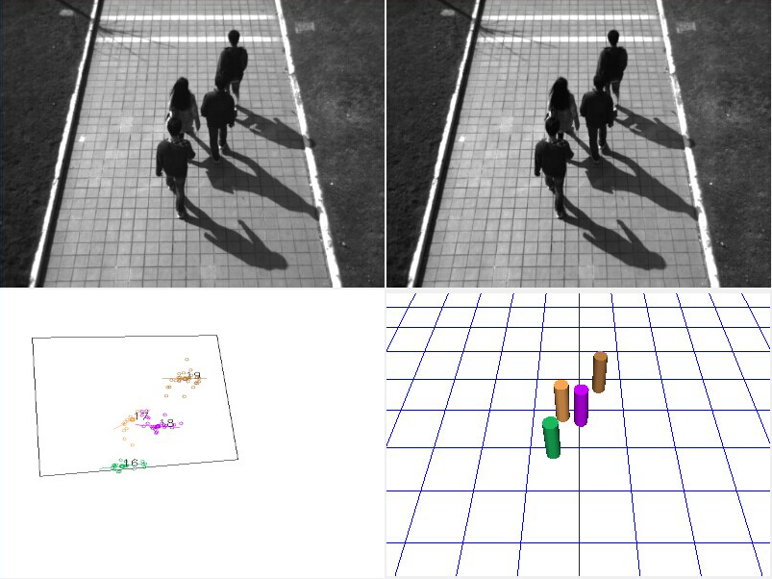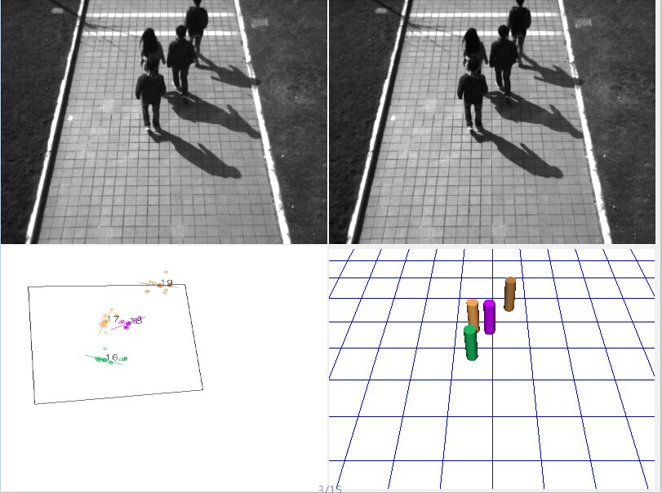

图8 场景二实验结果图
结合以上模块，该系统最终对目标跟踪进行了测试。
如上图8所示，双目在实际应用中对于遮挡和阴影的问题，有比较好的效果。在图8的场景中，在一定时间内（大概25min）进行了结果的统计，统计出人流与真实结果比较如表1所示：
 | 测试结果 | 真实人数 | 精确度
从上到下 | 25 | 27 | %92.6
从下到上 | 17 | 21 | %80.95
总数 | 42 | 48 | %87.5

表1 测试结果

